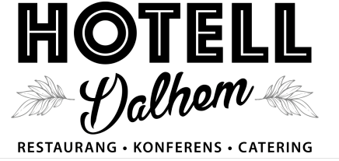

Korvkiosk deluxe!
Här får du korvkioskmat i lyxtappning.

Vi gör allt från grunden, korvarna, bröden, glassen och alla tillbehören. Vi försöker i så stor utsträckning som möjligt använda oss av Gotländska och ekologiska råvaror. Köttet är i så stor utsträckning som möjligt Gotländskt och alltid av högsta kvalité.
Hamburgarna är gjorda på högrev och korvarna är gjorda på fläsk.
Mjölken som vi gör stekosten av kommer från fjällkorna på Puttersjaus.
Vi har ingen speciell meny för barnen, däremot gör vi mindre portioner av all mat, till exempel 90 g burgare, och det kostar då halva priset.

Ät och njut!

Tilltugg eller förrätt
Vitlöksbröd 45 kr
Nygårds Chips, nyfriterade chips med smak av salt, vinäger och svartpeppar 30 kr
Strömmingsmacka, inlagd strömming som serveras på ett mörkt hembakat bröd med rödlök och en klick creme fraiche 80 kr

Huvudrätt
Hamburgare med bröd, sallad, tomat, ost, rökig BBQ-sås, dressing, strips samt en dipsås till stripsen 165 kr
Halloumiburgare, hemgjord stekost av halloumikaraktär, tomat, sallad, rökig BBQ-sås, dressing, strips samt en dipsås till stripsen 165 kr
Vegburgare, en burgare gjord av morot, röda linser och en massa goda kryddor, inlagd gurka, sallad, rökig BBQ-sås, dressing, strips samt en dipsås till stripsen 140 kr
Mosbricka, mos med korv, serveras med räksallad och syrad rödlök 135 kr
Stripstallrik, strips med korv, serveras med gurkmajonnäs och syrad rödlök 135 kr
Tunnbrödrulle, tunnbröd med mos, korv, syrad rödlök och räksallad 145 kr
Fish n’ chips, pancopanerad torsk som serveras med strips och tartarsås 135 kr
Strömmingsklämma, tunnbröd med inlagd strömming på Hälsingevis, serveras med mos, rödlök och skirat smör 145 kr

Efterrätt
Hemgjord glass, två kulor, fråga efter dagens smaker 60 kr
Glassdessert med vaniljglass, lemoncurd och lakritsströssel 80 kr
Glassdessert med vaniljglass, kolasås och krossade jordnötter 80 kr
Saffranspannkaka med grädde och sylt 85 kr

